Российские операционные системы
Источник: https://doma35.ru/computers/rossiyskie-operatsionnye-sistemy-dlya-domashnego-kompyutera-2021-goda

Обзор популярных российских ОС
https://habr.com/ru/company/digdes/blog/442906/
В начале 2010-х власти заговорили о политике независимости от всего заморского и в 2014 году на законодательном уровне утвердили ограничения на использование иностранного ПО в госведомствах. На этой волне импортозамещения отечественный рынок ПО наводнили различные российские операционные системы.

Российские ОС появлялись и до этого, и в принципе, их много, но рассматривать все системы смысла нет. Поскольку основным заказчиком и потребителем российских операционных систем являются всё же государственные организации, госкомпании и бизнес, попавший под санкции, то есть смысл остановиться на системах, которые представлены сегодня в Едином реестре российского ПО, а значит могут быть установлены этими самыми заказчиками, соответственно имеют шансы на развитие и долгое существование.

Большинство из этих систем по сути являются дистрибутивами на базе Linux — свободного и открытого программного обеспечения. Это простой способ быстро и на достойном уровне обеспечить ту самую независимость от иностранного ПО (да-да, независимость!) – берешь, дорабатываешь код и приводишь его в соответствие требованиям нового законодательства.
В этом обзоре я остановился на полноценных операционных системах, имеющих дистрибутив как для рабочих станций, так и серверный, у которых есть шанс стать достойной заменой привычной Windows и которые, что немаловажно, имеют сертифицированные версии для работы с коммерческой и государственной тайнами.
Сразу скажу, что цель этого материала ознакомительная, статья не подразумевает глубокого погружения в технические возможности систем.
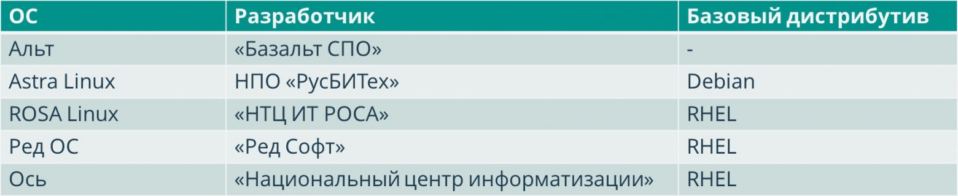
Однако, что касается ОCь – на сайте слабо представлена информация, указано, что имеет СЗИ, но дистрибутив не скачать.

На момент написания статьи, ссылка выглядит так:
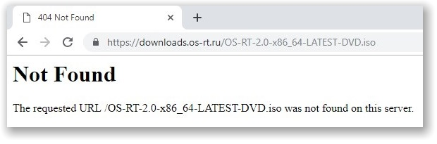

Сравнение Альт, Astra, РЕД ОС и ROSA
Итак, остановимся подробнее на этих дистрибутивах.
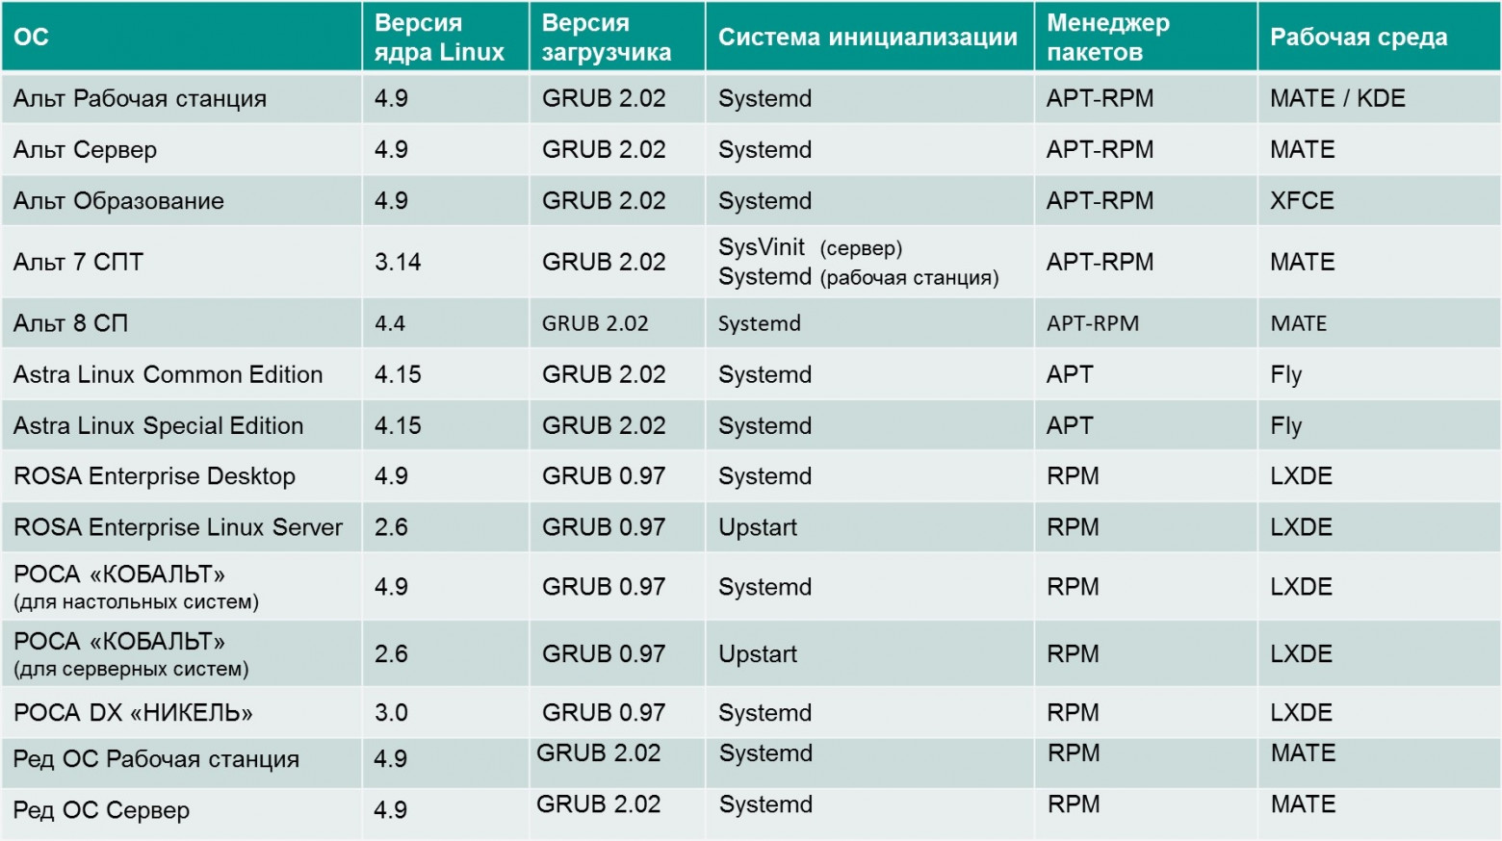

Альт
Создатель этой ОС – компания «Базальт СПО». Они ориентировались на создание своего Линукс-дистрибутива без оглядки на импортозамещение и на создание защищенных вариантов ОС.
На данный момент из российских ОС Альт имеет самое большое сообщество, богатую историю, и качественную поддержку, в том числе поддержку сообщества. Дистрибутивы Альт имеют собственный репозиторий, который считается одним из четырех крупнейших в мире. Кроме того, у них самая подробная и хорошо проработанная документация по продуктам, большое количество мануалов, много детализированных сценариев использования.
Операционные системы Альт, входящие в реестр российских программ:

- Альт Рабочая станция
- Альт Сервер
- Альт Образование
- Альт Линукс 7 СПТ — дистрибутив Альта, сертифицированный ФСТЭК России, со встроенными программными средствами защиты информации.
Альт Линукс 7 СПТ поставляется в следующих вариантах исполнения:
  - Альт Линукс 7 СПТ Рабочая станция
  - Альт Линукс 7 СПТ Тонкий клиент
  - Альт Линукс 7 СПТ Сервер
- ОС Альт 8 СП — сертифицированный уже по новым правилам ФСТЭК.
Представлен в двух вариантах:
  - ОС АЛЬТ 8 СП «Рабочая станция»
  - ОС АЛЬТ 8 СП «Сервер»
Отмечу, что дистрибутив Альт, по сравнению с ОС РОСА и Astra Linux, далеко ушёл от базового. Что РОСА, что Astra Linux — это видоизменённые существующие дистрибутивы, АСТРА — это Debian, а РОСА — RHEL. А у Альта изначально был Mandrake, но разработчик настолько его изменил, что базовый дистрибутив уже не разглядеть
И даже Wikipedia и та относит Альт к независимым дистрибутивам (не всё то истинно, что написано в Wikipedia, но всё же показательно).

ASTRA
Компания АО «НПО РусБИТех» (ГК Astra Linux) осуществляет лицензированную разработку, производство и внедрение информационных и автоматизированных систем, систем поддержки принятия решений, программных средств общего назначения, разработку и создание средств защиты информации и телекоммуникационных средств, комплексных тренажерных систем нового поколения.
Разработчик является членом Linux Foundation и The Document Foundation (кажется, единственным в России). И с февраля 2019 года имеет официальное зеркало российского репозитория своей ОС на международном портале https://mirrors.kernel.org.
Операционная система Astra разрабатывалась компанией АО «НПО РусБИТех» специально для использования в защищённом варианте и на данный момент имеет сертификацию с возможностью обработки информации с грифом «совершенно секретно». Есть сертификаты ФСТЭК, ФСБ и Минобороны РФ.
Начинка ОС Astra — это Debian только со встроенной системой безопасности и графическим окружением (и десятками собственных графических и консольных утилит). Есть у Astra и операционная система общего назначения Astra Linux Common Edition, это «гражданский» аналог основного продукта — защищённой Astra Linux Special Edition — со свободным репозиторием (порядка 13 000 программ). Интерфейс Astra Linux отличается от стандартных linux-овых и гораздо ближе к windows, а ещё и адаптирован для сенсорных экранов, в том числе на мобильных устройствах.
На сегодня Astra — один из самых популярных дистрибутивов для импортозамещения, возможно во многом благодаря широкой технической поддержке 24/7, наличию готовой инфраструктуры и широкой экосистемы совместимых решений.
Из интересного — разработчик ОС один из немногих серьёзно занимается научными исследованиями.

РОСА
Компания «НТЦ ИТ РОСА» ещё один из поставщиков защищённых систем, который пошёл своим путём и разделил дистрибутивы для защиты коммерческой тайны и гостайны — РОСА «КОБАЛЬТ» и РОСА DX «НИКЕЛЬ» соответственно. Первая сертифицирована ФСТЭК России в настольном и серверном вариантах. Вторую можно использовать для государственной тайны с грифом не выше «секретно», существует только в настольном варианте, имеет сертификат Минобороны РФ.
Дистрибутив «НИКЕЛЬ» имеет сертификацию только до уровня «1В» и при этом имеет исполнение только для рабочей станции, дистрибутив Кобальт же сертифицирован до уровня «1Г» и не может быть использован для работы с документами, составляющими государственную тайну.
У этого производителя есть и незащищённые варианты ОС:
- ROSA Fresh — свободная и бесплатная система для домашнего использования
- ROSA Enterprise Desktop (RED) — для использования в организациях
- ROSA Enterprise Linux Server (RELS)— для построения серверных решений
Но до осени 2018 года незащищённые ОС РОСА не были включены в реестр, что ограничивало возможности их применения, когда требовалось импортозамещение.

РЕД ОС
Разработчик РЕД ОС – компания РЕД СОФТ. Помимо ОС у неё есть ещё два продукта: РЕД СУБД и РЕД платформа Документооборота. Честно говоря, эта ОС для меня «кот в мешке» — на сайте информации предоставлено не очень много, сертификаты ФСТЭК получила только-только. Пишет о 15-летнем опыте, но по факту самые первые данные о проекте с РЕД ОС датируются 2017 годом – тогда РЕД СОФТ сделал Гослинукс для ФССП России.
Полагаю, что эта система после некоторых модификаций и стала продуктом для последующих внедрений.
20 февраля на конференции по импортозамещению анонсировала версию РЕД ОС 7.2.

Защищённые ОС
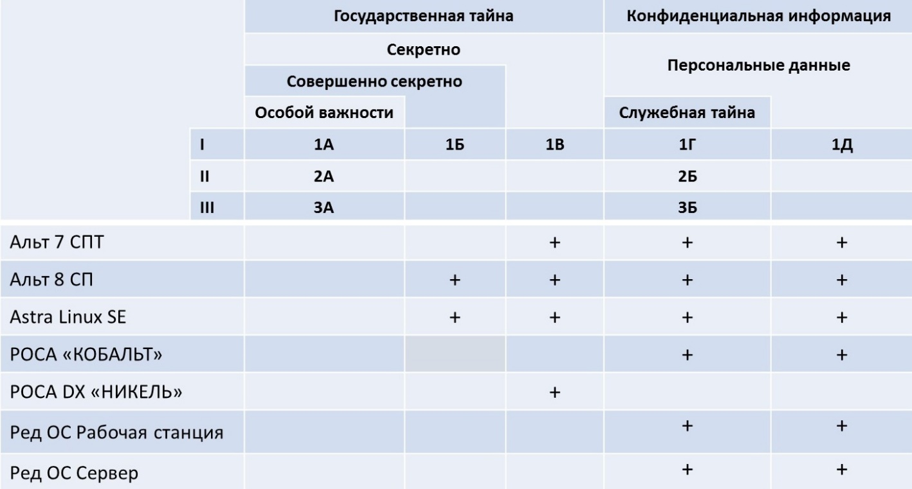
Практически все сертифицированные ОС, кроме РОСА DX «НИКЕЛЬ», могут использоваться для защиты конфиденциальной информации (коммерческой тайны, персональных данных). Для гостайны для защиты до уровня «секретно» подходит Альт 7 СПТ и Альт 8 СП, Astra Linux и РОСА «Никель», а Альт 8 СП и Astra Linux SE – для обработки данных, составляющих государственную тайну до сведений с грифом «совершенно секретно» и построения систем по классу 1Б.
Почему хорошо, когда у одного производителя есть и незащищённые и защищённые ОС? В большинстве компаний инфраструктура (сеть) разделена на два контура. Во внутреннем контуре используется защищённая ОС, во внешнем допускается использование несертифицированных систем. Для облегчения процесса миграции всё-таки лучше использовать ОС одного семейства, да и документации меньше писать, ну и в целом трудозатрат меньше.

Состав ПО для рабочих станций
С точки зрения прикладного ПО какой-либо серьёзной разницы между дистрибутивами нет, все они используют схожий набор прикладного ПО.
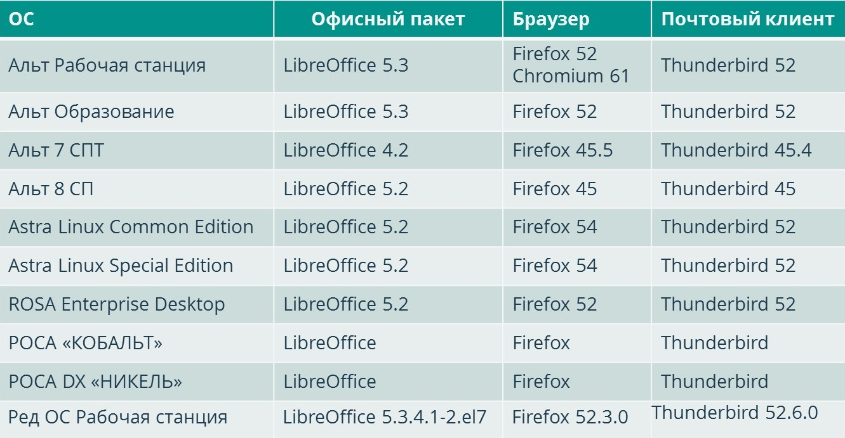

Состав ПО в серверных дистрибутивах

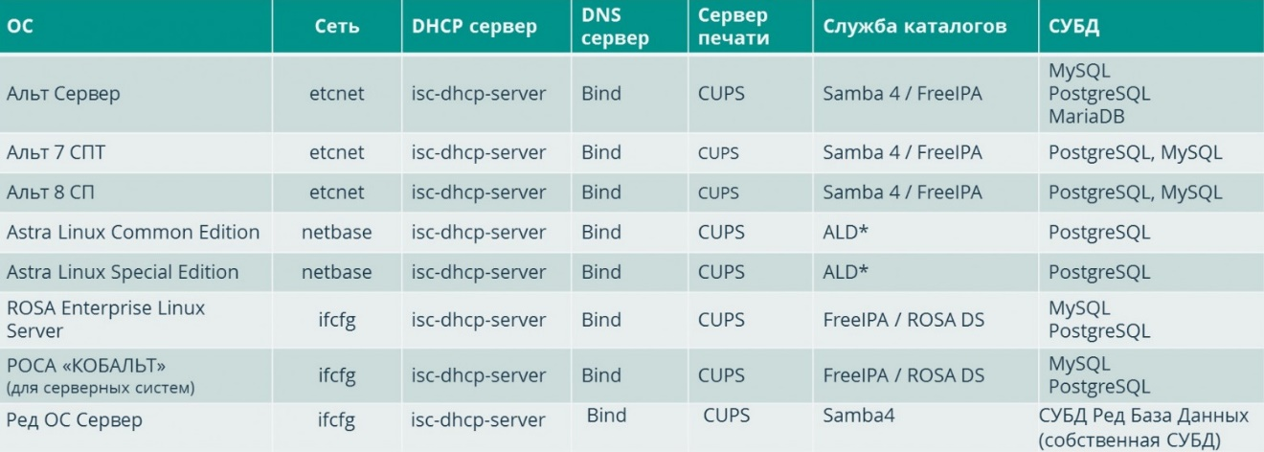
*- согласно документации (но также доступны FreeIPA и Samba)
Для серверных ОС наблюдается схожесть инфраструктурных сервисов, но с небольшими отличиями.

Вывод
По большому счёту все рассматриваемые дистрибутивы примерно одинаковые, но у каждой есть свои заморочки — Astra стремится сделать интерфейс похожий на Windows, чтобы пользователями лучше воспринималась; Альт имеет хорошую поддержку сообщества.
100% замены Windows ни одна ОС обеспечить не сможет, но не потому что они такие, а потому что далеко не всё ПО имеет аналоги для Linux, особенно различные государственные программы, как Электронное казначейство, например. Но все разработчики уже это поняли и стараются учитывать этот момент. Так что в ближайшем будущем нас заполонит российское ПО для Linux. Сейчас же, пока эти программы не приспособлены для работы на этих ОС, правильней будет при миграции выделять их на сервера терминального доступа.

https://trashbox.ru/topics/120667/rossijskij-kompyuter.-chast-2-operacionnaya-sistema

В поисках отечественной ОС
Минкомсвязи ведёт Единый реестр российских программ для электронных вычислительных машин и баз данных. В категории «Операционные системы» он предлагает 47 наименований. Большая часть из них разработана для государственных органов и решения корпоративных задач, но есть несколько вариантов для домашнего использования.
Исключительные права на программы, представленные в Едином реестре, принадлежат гражданам РФ или компаниям, контролируемым гражданами РФ, а выплаты иностранным компаниям, если таковые ведутся, не превышают 30% от выручки. Но назвать большинство из них российскими можно с большой натяжкой — операционные системы за малым исключением построены на основе Linux.
Ядро Linux можно использовать без ограничений благодаря свободной лицензии, но фактически это будет не разработкой, а модификацией. Основные компоненты систем тоже не разрабатываются на территории Российской Федерации отечественными специалистами, а лишь заимствуются и адаптируются под очередную сборку.
Есть несколько систем, разработанных в России с нуля, но они не получили широкое распространение. Один из самых известных проектов — ReactOS. Это бесплатная операционная система с открытым исходным кодом, которая по задумке разработчиков должна иметь полную совместимость с приложениями и драйверами Windows. Спустя 20 лет после начала разработки ReactOS находится в стадии альфа-тестирования и не устанавливается на компьютеры без танцев с бубном.
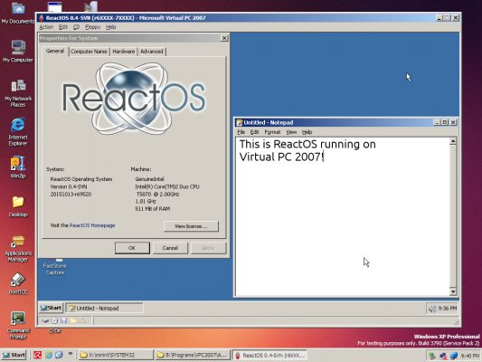
Ещё одна известная отечественная ОС, разработанная без использования какого-либо стороннего кода, называется «Фантом». Его главная особенность — персистентность. Это своеобразный режим гибернации, который характеризуется тем, что даже в случае завершения работы данные не пропадают. При следующем запуске машины система продолжает работать с того места, в котором была в момент отключения.
Главная проблема «Фантома» — отсутствие прикладного ПО. Разработкой ОС занимается компания Digital Zone, у которой нет средств на создание программ. Получается замкнутый круг: пока нет программ, нет распространения системы; без распространения системы никто не хочет писать под неё программы. Скачать дистрибутив тоже не удалось. На официальном сайте уровень готовности обозначен как proof of concept — «работоспособный код, но стабильность и полнота недостаточны для промышленного использования».
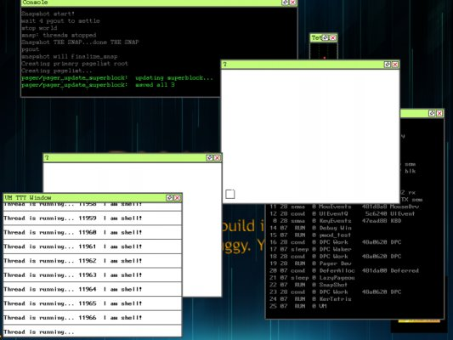
****************************************
https://reactos.org/what-is-reactos/

ЧТО ТАКОЕ РЕАКТОС?
ReactOS — это операционная система.
Наши собственные основные функции:
- ReactOS может запускать программное обеспечение Windows
- ReactOS может запускать драйверы Windows
- ReactOS похожа на Windows
- ReactOS бесплатна и имеет открытый исходный код

Что делать дальше?
- Присоединение и отслеживание прогресса ReactOS
- Заинтересованы в разработке ReactOS
- Посмотреть галерею

Как ReactOS может мне помочь?
Участие в мировом сообществе, каким является ReactOS, поднимет ваши личные навыки на новый уровень. Работа в команде с людьми из разных стран улучшит вашу командную работу, эмпатию и английский язык. Все эти навыки действительно ценятся компаниями на собеседованиях при приеме на работу. Вклад вашего свободного времени в проект с открытым исходным кодом, похоже, также является трендом и отмечает разницу между вами и другим кандидатом на ту же работу. Если вы хотите узнать о кодировании и внутреннем устройстве Windows, вы не найдете лучшего практического примера. Вы найдете в ReactOS возможность перейти от книжной теории к практическим случаям. Это основная причина, по которой ведущие компании-разработчики программного обеспечения предлагают вакансии для разработчиков ReactOS. Также время от времени (и когда нам позволяют пожертвования) мы предлагаем стипендии.нашим участникам для выполнения конкретных задач.
https://dz.ru/os-phantom

Операционная система «Фантом»
Проект «Фантом» — операционная система, созданная и развиваемая компанией Digital Zone. ОС базируется на концепции персистентной виртуальной памяти. Она ориентирована на управляемый (managed) код и нацелена на применение в носимых и встроенных компьютерах. «Фантом» — одна из немногих ОС, не опирающихся на классические концепции Unix-подобных систем. В отличие от их концепции «все есть файл», «Фантом» базируется на принципе «все есть объект».
Для полноценного использования ресурсов компьютера ОС «Фантом» требует 64-разрядного адресного пространства, но возможна работа и в 32-разрядном.

КЛЮЧЕВАЯ ОСОБЕННОСТЬ ОС ФАНТОМ — ПЕРСИСТЕНТНОСТЬ
Прикладной код «не видит» перезагрузок ОС и может «жить вечно» — отсюда отсутствие потребности в понятии «файл» — любая переменная или структура данных может храниться произвольное время и при этом быть доступна напрямую по указателю. В отличие от гибернации в других ОС, персистентность памяти заложена в основополагающих принципах построения ядра ОС Фантом, производится прозрачно для приложений, не требует доработки прикладного ПО. Персистентность сохраняется даже при аварийной остановке компьютера, ОС Фантом гарантированно восстанавливает состояние системы на момент последнего снимка памяти.

1. Отказоустойчивость
«Фантом» базируется на простой модели программирования: ОС представляет собой персистентную объектную среду. Это аналогичную тому, как если бы был запущен и гарантированно никогда не останавливался сервер приложений для объектного языка программирования. При этом саму ОС можно останавливать и перезапускать, внезапно выключать компьютер – с точки зрения программы, это будут всего лишь паузы в работе. А это значит, что система может обслуживать критичные процессы, которые требуют моментального включения при перебоях, например, в электропитании.

2. Удешевление разработки
Основное ноу-хау «Фантома» состоит в умении дешево создавать мгновенные снимки состояния системы, не останавливая ее и не внося серьезных изменений в работу. Тонкость в том, что «фотографирование» должно запечатлеть всю систему на один момент времени — без исключений. До сих пор считалось, что это требует паузы в работе всех программ. Мы нашли способ распределить во времени создание такой «фотографии», при этом оставив ее синхронной с точки зрения «внутренностей» системы. Это дает несколько преимуществ. Важнейшее из них — это существенное удешевление разработки ПО.

3. Высокая производительность
«Фантом» — система без переключений контекста между ядром и приложением. Обычная система имеет два режима — «всемогущий», в котором работает ядро, и «прикладной», в котором работают приложения. На этом основаны классические системы защиты в ОС типа Unix/Linux и Windows. Переключения между режимами весьма дорогостоящие и снижают производительность прикладного ПО. Особенно сильно это проявляется в серверных приложениях. Защита в «Фантоме» построена по менее затратной технологии, и переключения режимов («колец защиты») не требуются.

ПРИКЛАДНОЕ ЗНАЧЕНИЕ ОС
Операционная система «Фантом» имеет не только академическое, но и прикладное значение. Она обеспечивает низкую стоимость разработки приложений и высокую надежность при эксплуатации. Модель ОС гарантирует софту сохранение состояния и его восстановление при рестарте системы, а это означает, что после отказа питания компьютер, во-первых, очень быстро загрузится, а во-вторых, продолжит работу с момента последнего «снимка». Для критичных областей применения снимок можно делать достаточно часто. Несколько примеров ситуаций, в которых это свойство весьма полезно:

- Банковские системы — отказ аппаратуры не приводит к длительным операциям по восстановлению базы данных, операторы продолжают прерванные сеансы с того же самого места;
- Медицинское оборудование — краткий сбой в питании системы искусственного дыхания в случае традиционной ОС требует двухминутного процесса перезагрузки и перезапуска программ, что может привести к смерти пациента;

*******************************************************

Made in Russia: обзор 20 российских операционных систем
https://3dnews.ru/958857/made-in-russia-obzor20-rossiyskih-operatsionnih-sistem
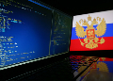
27 сентября 2017 | Андрей Крупин
Содержание
- «Альт Линукс СПТ»
- Платформа «Альт»
- «ОСь»
- Astra Linux
- ROSA Linux
- Calculate Linux
- «Ульяновск.BSD»
- ICLinux
- «Альфа ОС» (Alfa OS)
- «Эльбрус»
- «Ред ОС»
- GosLinux («ГосЛинукс»)
- AlterOS
- Мобильная система Вооружённых Сил (МСВС)
- «Заря»
- RAIDIX
- Kraftway Terminal Linux
- WTware
- KasperskyOS
- ОСРВ «МАКС»
- В качестве заключения

